Työssä tutkitaan aitouden ja oikeellisuuden käsitettä vastakulttuurisessa musiikkiskenessä, jonka toteuttamiseksi vaaditaan määritelmällisesti hyvin abstraktin ilmiön konkreettista mallintamista. Toisin sanoen, kun kyseessä on ilmiö, joka voidaan arkikielessä redusoida "mielipiteeksi", on tavoitteena pelillistää tämän abstraktin konseptin muodostuminen pisteessä, jossa siitä tulee kollektiivisesti merkityksellinen.
Tarkastelun kohteeksi nousevat normien muodostuminen, portinvartijuuden (gatekeeping) vaikutus normeihin, ideologian ja symbolismin toimiminen kulttuuritekojen kanavana, sekä autenttisuuden ja performatiivisuuden osittainen vastakkainasettelu. Tämä kaikki toteutetaan käytännössä pelillisesti simulaatiomallina, jossa ilmentyvät erilaiset toimijat (bändit, niiden johtajat, mediahenkilöt), ideologiset ilmentymät, autenttisuus, sekä vaeltavat normikeskukset.
Vaeltavalla normikeskuksella tarkoitetaan siis normia, joka on dynaamisessa vuorovaikutuksessa seuraajiensa kanssa, ja elää tässä vuorovaikutuksessa. Työ sisältää tutkimukseen käytettävän primääri-instrumentin kehittämisprosessin, jota varten tulee toteuttaa 90-luvun alkupuoliskon norjalaisen ekstreme-musiikkikentän syväluotaava analyysi.
Analyysin tuotoksilla, jotka jalostuvat erilaisten metallimusiikkikokoonpanojen diskografioiden kehityskaarien määritelmiksi, kalibroidaan instrumentin sisältämiä painotuksia. Painotetun instrumentin avulla kyetään täten toteuttamaan tutkimus, joka mallintaa erilaisia vastakulttuurisia rakenteita sen mukaan, minkälaista lähtödataa instrumenttiin syötetään.
Työn keskeinen tavoite on luoda simulaatiomalli, jolla havainnollistetaan legitimiteetin muodostumista tilanteessa, jossa legitimiteetin tarpeen vaikuttimet toimivat variaabeleina, ja kun yhteisö, joka kaipaa legitimiteettiä edustaa määritelmällisesti toiseutta. Simulaatiolla voidaan luoda eri asteisia projisointeja legitimiteetin muodostumiselle, kun portinvartija (joka siis on simulaation edellisesti legitiimein henkilö) käyttäytyy joko "itsekkäästi" tai muilla periaatteilla. Portinvartijaa voi motivoida esimerkiksi paikallisen kulttuurikentän jatkuvuus oman perinteen jatkuvuuden sijaan. Lisäksi simulaatio kykenee mallintamaan paikallisen kulttuurikentän pirstaloitumista eri normien ympärille, alakulttuurien alakulttuureiksi. Työn lopputuloksena syntyy Unity-pohjainen simulaatioprototyyppi, joka: - tekee autenttisuuslaskentaa - visualisoi arvoulottuvuutta autenttisuuden ympärillä - mallintaa normikeskusten siirtymiä dynaamisesti ajassa - tuottaa analytiikkaa. Syntyy lokeja, joiden perusteella voidaan tarkastella normikeskusten muutoksia erilaisissa olosuhteissa, kuten portinvartijan tekemissä interventioissa, tai useiden rinnakkaisten toimijoiden yhteistyössä portinvartijaa vastaan.
Työn merkityksellisyys perustuu lähtökohtaan, jossa tavanomaisesti laadulliseksi ja diskursiiviseksi koetusta ilmiöstä (autenttisuus, norminmuodostus ja gatekeeping) pyritään rakentamaan systeemistä mallia. Toteutuessaan se tarjoaa paitsi laskennallisen tavan tarkastella näitä ilmiöitä, mahdollistaa myös testikehyksen erilaisille vallankäytön ja institutionaalisen aseman kohtaamisille. Vaikka mallinnetaan spesifisti äärimetallin ilmenemismuotoja 90-luvun alun Norjassa, on malli sovellettavissa yleisemmin vastakulttuuristen ja ideologisten yhteisöjen tutkimukseen. Valmiin simulaation käyttötarkoitusta voidaan soveltaa tutkimusinstrumentiksi, opetukselliseksi työkaluksi, pelisuunnittelussa tekoälyä ohjaavana mekaniikkana kulttuurisimulaatiossa, sekä pohjana laajemmalle jatkokehitykselle kohti kokonaista pelimoottoria. Simulaation tuottamat datalokit puolestaan mahdollistavat normatiivisen kehityksen vertailun vaihtoehtoisissa skenaarioissa, portinvartijan interventioiden vaikutusten analysoinnin, sekä legitimiteetin hajautumiseen liittyvien tilanteiden tarkastelun. Tuloksia voivat hyödyntää siis kulttuurintutkijat ja sosiologit, pelikehittäjät ja systeemisuunnittelijat. Lisäksi tulosten voidaan nähdä olevan käyttökelpoisia taiteellisessa tutkimuksessa.

Tutkimusmenetelmät
1. Kvalitatiivinen lähdeanalyysi: (1990-luvun alun äärimetallikentän analyysi; Diskografioiden kehityskaarten tarkastelu; Ideologisten ja esteettisten painotusten tunnistaminen; Normimuutosten ja portinvartijuuden ilmenemismuotojen erittely.)
2. Konseptuaalinen mallintaminen: (Käsitteiden formalisointi; Muuttujien ja niiden välisten suhteiden määrittely; Normatiivisten painopisteiden laskennallisen rakenteen suunnittelu; Portinvartijamekaniikan määrittely variaabeleina.)
3. Systeeminen suunnittelu ja ohjelmistokehitys (Unity-pohjainen arkkitehtuuri; Entiteettipohjaisen mallin rakentaminen; Vuoropohjainen resoluutiologiikka; Autenttisuuslaskelman implementointi Dataloki.)
4. Iteratiivinen testaus ja kalibrointi (Simulaatioajot eri parametreillä; Normikeskusten siirtymien havainnointi; Portinvartijan toimintamallien vertailu; Järjestelmän tasapainon ja johdonmukaisuuden arviointi.)
5. Analyysi (lokidatan vertailu; normatiivisen kehityksen mallien tarkastelu; Legitimiteetin keskittymisen ja hajautumisen analysointi; tulkinta suhteessa teoreettiseen viitekehykseen.)

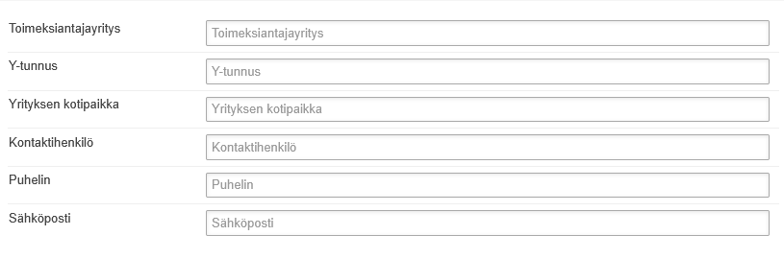
Toimeksiantajayritys LUT
Y-tunnus Y-tunnus
Yrityksen kotipaikka Kotipaikka
Kontaktihenkilö Jussi Kasurinen
Puhelin
Sähköposti

